Prof : Zayoud Abidi 1ére année

### **Devoir n°1**

# **Exercice n°1**

1°)Déterminer le PGCD de 108 et 135.

2°)Ali a 108 billes rouges et 135 billes noires.

Il veut faire des paquets de sorte que :

* tous les paquets contiennent le même nombre de billes rouges ;

* tous les paquets contiennent le même nombre de billes noires ;

* toutes les billes rouges et les billes noires soient utilisées.

a-Quel nombre maximal de paquets pourra-t-il réaliser ?

b-Combien y aura-t-il alors de billes rouges et de billes noires dans chaque paquet ?

Exercice n°2

Factoriser les expressions suivantes :





## **Exercice n°3**

On considère le quadrilatère ABCD représenté par la figure ci-dessous .

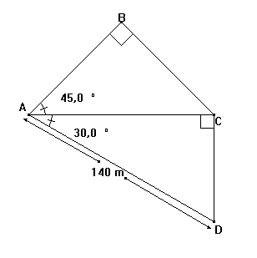

1°) Calculer les longueurs AC , DC et AB .

2°)Calculer la mesure de l’angle . En déduire la nature du triangle ABC .

3°) Calculer le périmètre et l’aire du quadrilatère ABCD .